SharePoint - GUIDA OPERATIVA per le SCUOLE

Il DESK TECNICO fornisce assistenza sulla gestione degli accessi (NO ASSISTENZA AMMINISTRATIVA)
Per informazioni, assistenza nella registrazione e sulle procedure si invita a contattare
- sig.ra Laura Benin al numero di telefono 041-2723194
- sig.ra Anna Dal Zotto al numero di telefono 041-2723135
- P.E.O.: sharepoint@istruzioneveneto.it

- controllare che sia configurato correttamente un eventuale firewall o che siano attivati i controlli ActiveX.
- Tutte le funzionalità sono garantite con l’utilizzo di “Microsoft Explorer” 

Al portale si accede dall’indirizzo http://monitoraggi.istruzioneveneto.it – icona arancione SHAREPOINT.
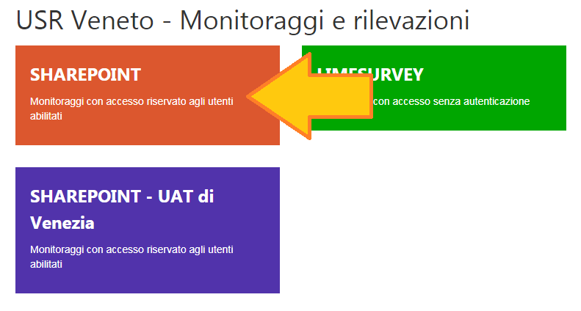
1 - mediante l’inserimento delle credenziali di accesso (già in possesso della segreteria )
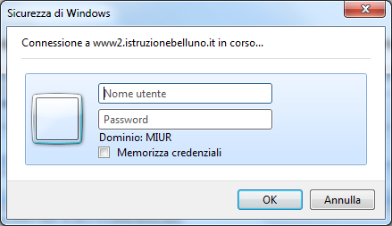

2 - Per scaricare il Modello Dichiarazione mantenimento requisiti parita 2019-2020:
- DOCUMENTI-condivisi-SCUOLE-Non Statali
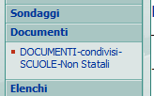

- Cartella 07_ Dichiarazione mantenimento requisiti parità 2019-2020

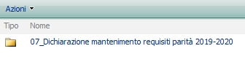

Ogni volta che si scaricherà un file verrà richiesta l’ID e la password di accesso in vostro possesso
Si precisa, inoltre, che il Legale Rappresentante dovrà compilare e sottoscrivere un Modello per ciascuna Scuola rappresentata (individuabile in maniera univoca con il codice meccanografico SIDI assegnato a ciascuna scuola d’Infanzia, Primaria, Secondaria I grado e Secondaria II grado).
I file relativi alla dichiarazione e al documento di identità del legale rappresentante in corso di validità, dovranno essere inseriti in un unico file ovvero in un’unica cartella zippata.
3 - Per inserire i dati richiesti cliccare su Dichiarazione-mantenimento-parita-scolastica-2019-2020
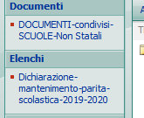

4 - Si segnala che è obbligatoria la presa visione dell’Informativa per il trattamento dei dati personali, ai sensi dell’articolo 13 del Regolamento UE n. 2016/679.

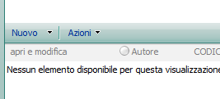
5 - Il modello compilato, firmato e scansionato in formato PDF RICERCABILE e la copia del documento di riconoscimento del Legale rappresentante in corso di validità, dovranno essere inseriti in unico file o unica cartella.
Il file ovvero cartella dovrà essere nominato/a con il codice meccanografico SIDI della scuola secondo l’esempio di seguito indicato: BL1XXXXXXX-mantenimento_parita19/20
Si raccomanda di attenersi alla presente istruzione riguardo al nome della cartella per garantire la presa in carico della documentazione.
La cartella dovrà essere compressa e poi inserita come allegato nella piattaforma utilizzando la funzione “Allega file”.

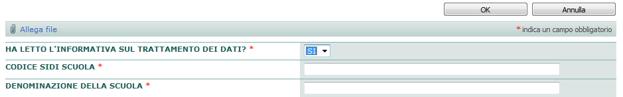
Cliccare sul pulsante OK per salvare l’allegato inserito.
Comparirà visibile il nome della cartella zippata nell’ultimo campo “Allegati” se inserita correttamente.

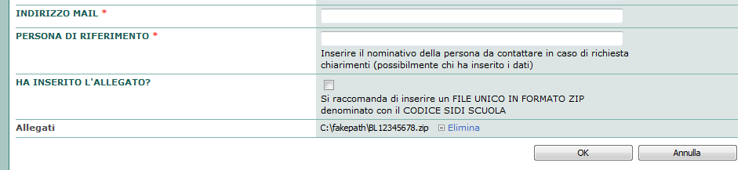
6 - Compilare tutti i campi richiesti.
Cliccare sul pulsante OK per salvare tutti i dati.

7 - VERIFICARE IL CORRETTO INSERIMENTO DELL’ALLEGATO
Se NON appare il simbolo della graffetta vicino alla voce “HAI INSERITO L’ALLEGATO?” significa che l’allegato non risulta acquisito in piattaforma.
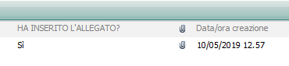

8 - RIPETERE LE OPERAZIONI PER OGNI SCUOLA GESTITA

Si invita a stampare un riepilogo dei dati inseriti (Ved. Manuale per stampa ricevuta disponibile nell’intestazione della pagina) al fine di NON INTASARE le linee/la posta elettronica di questo ufficio con richieste di verifica dei dati inseriti.

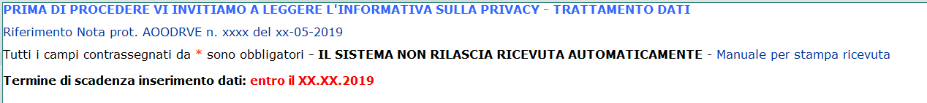

Nella scheda riepilogativa di ogni scuola inserita, a piè di pagina si potrà verificare se il file allegato risulta acquisito in piattaforma.

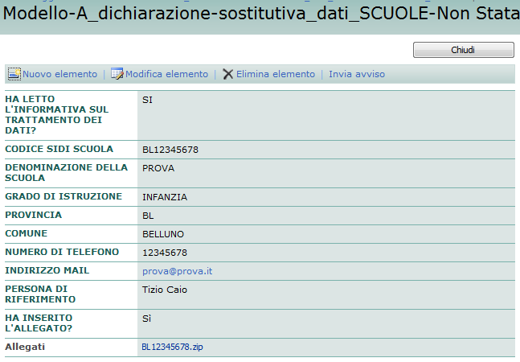

Il manuale fornisce inoltre indicazioni per la MODIFICA/ELIMINAZIONE dei dati inseriti.

